三十一分の一という気持ち。
- 2013/08/01 11:59 午後
- 投稿者: Yoshida

8月始まった！と思いつつ先月から引き続きの仕事を一同慌ただしく片づけております。
より効果的な仕事を心がけていきたいね、という話を一日の終わりに。
7月はフルタイムで働いている社員が自分含め3人、という状況に本格的になりまして、
勿論立ちあがりなので簡単なことではないものの、オリエンテーションで終わってしまった感。
今月はそういうわけには参りません…とにかく商業的な意味で（笑）。
3人乗っているなら乗っているだけの力、効率を出さねば自壊してしまう。
そして8月の31日間の内1日がもう終わった、ということをどう捉えようかと。
…という話をしていると、めっきり鬼上司感がありますが（笑）、
話しながら自分の仕事が一番積み残しているという噂も。
片づけていかないと明日が無い、頑張りましょーう。

小ジャンプ。
- 2013/08/02 11:59 午後
- 投稿者: Yoshida

先月からニューゲームズオーダーの新規開拓的な部分で様々に動き始めておりまして、
これが実を結ぶのかどうかという点については正直まったく眉唾なんですけれども、
一念発起してチャレンジさせて頂いております。
で、一個一個が実を結ぶのか眉唾な分、ちょっと並行して動いて参りたいと思っております。
具体的には、もう少ししたら順次お話していけるはずなので、よろしくお願い致します。
さてー、週末ですね！営業時間中までには店モードを作ってお待ちしておりますー（笑）。

しばしまともな店営業。
- 2013/08/03 11:59 午後
- 投稿者: Yoshida

土曜日営業！…と言っても新製品も特にないので、割合とゆったりな感じで（笑）。
自分は入ってませんでしたが、ボードゲーム勢が2卓に渡って楽しげなゲーム会を繰り広げてました。
良きかな。後ろで私は色々なお仕事をしておりましたけども！
ニューゲームズオーダーのツイッターでは、もうリリースされている情報のようですけれども、
やっていたのは制作とフェアのお仕事でございます。
例によって水曜日にまとめ書きしている状態なので、もう少し後の日付で書きましょう（笑）。
あと結構先になるが、今年のエッセンフェアに参加する為ヒコーキとホテルの予約。
うーん、今年は色々やることあるな～。

ウォーマシン、これから。
- 2013/08/04 11:59 午後
- 投稿者: Yoshida

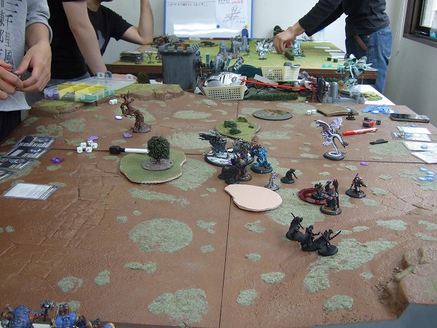
土曜日に続いて日曜日もゆったり運行（外向きの仕事が多いので…）、
と思っていたんですが、ウォーマシンをやろう！と多くの方がお集まりで、大盛況な1日。
ありがとーございます！あとは皆さまの御期待にお応えして、何とか在庫を復活させねば（笑）。
ここからの動き、何とか策をこうじねばなりませんのお。
あと8月の新入荷につきましては、状況判明次第お知らせ致します！
さて、週末営業を完了し、準備していた件の開始週に入って参ります。
その内容は、月曜日分のBlogで書きましょう（笑）。

LOFT立川の1周年記念フェアに出展して、ボードゲームを販売します。
- 2013/08/05 11:59 午後
- 投稿者: Yoshida

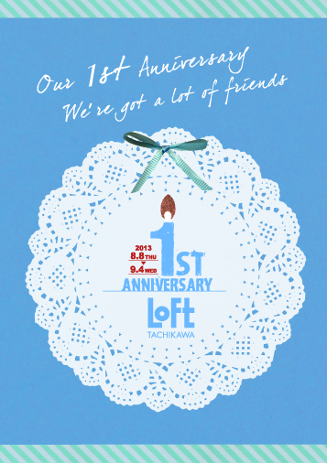
http://www.loft.co.jp/shoplist/tachikawa/
ニューゲームズオーダーのTwitterでは既に告知されていたんですが、日本有数の雑貨屋チェーン、
「ロフト」立川店さんの開店1周年記念フェアに、ニューゲームズオーダーが出店します！
…いきなりどうした、って感じの話ですが（笑）。この立川で店7年、問屋5年を営業し、
「日本中のゲーマーの皆様には多少知っていただいている一方、立川市民の皆様の知名度がほぼ無い」
我々B2Fゲームズ/ニューゲームズオーダーでございますが、いい加減これじゃあいかんと、
2013年に入ってから少しずつ地元での活動に力点を置いてやって、…いきたいなあと思っておりました。
まだ具体的には何もしていなかったのですが。そこに。
http://tachikawa.keizai.biz/
http://tachikawa.keizai.biz/headline/1427/
↑先日「ビッグ・チーズ」再版時に御取り上げいただいた「立川経済新聞」さんから、
「ロフト立川店さんの1周年記念フェアで近隣の店舗の皆さんの出店募集する、
という企画があるんですが、いかがですか？」という有難すぎるお声かけをいただき、
二つ返事で「出ます！」と回答。日頃からボードゲームを拡販する上で、
新営業・井上と「一体どうしたらロフトみたいな店舗でボードゲーム売れるんだろうか…」
みたいな話をし、うん地道にやっていってその内、できたら、みたいな結論に終始していたのですが、
期間限定とは言えいきなり売り場をやれることに。うーん、何があるかわからんものです。
しかしやれるからには、楽しく！頑張って参りましょーう。
期間はフェアの前半、8/8（木）～8/20（火）、
場所はロフト立川、1階レジ横の売り場スペースになります。もう今週、そして何故か一等地（笑）。
ロフトの1階のど真ん中で堂々とビッグ・チーズやファブフィブ、
酔いどれ猫のブルースを売ってしまうわけか…、と不思議な気持ちになりますが、
せっかくだしガンガン売ってやりましょう（←勝算まったく無し）。
まあ担当者私じゃないですし、井上ですし！
なんか話によると「プレイ卓」も置けるらしいです。
ど～も自分としてはロフトの店内でボードゲーム遊んでいいのか、
という結構な違和感があるんですが、ロフトのスタッフの方々との打ち合わせでは
「それぞれの販売スタイルがあると思いますので、ご自由にどーぞ！」
という懐の深すぎるお話をいただいてます。立川ロフトさんは10時～21時の11時間営業なので、
2週間フルタイムでいるのは流石に難しいんですが（笑）、週末中心に営業井上が可能な限り売り場にいて、
皆様とビッグチーズやファブフィブを遊ぶチャンスをうかがっていると思います。
「せっかくだから行ってみるか」と言う方は、良かったらNew Games Orderのツイッター宛てに、
御来店日時含め、メッセージを飛ばして見て下さい。
多分井上が小躍りして喜びます。よろしくお願いします。
ところで、何か売り物に目玉あるのか、っていう話ですが、
これもTwitterでは一部されてる話のようですが、いい加減長いので持ち・こし・ます（笑）！

つまりTシャツのたたみ方を練習するという。
- 2013/08/06 11:59 午後
- 投稿者: Yoshida

持ちこします！と宣言して早数日、ロフトフェアを始め色々と忙しく、またもBlog中断してました（笑）。
火曜日からね、火曜日から！
火曜日、ロフト立川でのフェア前日ということで、
売り出す物品の準備等によりひっじょ～にばたばたでした。
こういう完全に新規の事をやるというのは、それだけで色々と勉強になる物でございまして。
正直後から後から仕事が出てくるので一同疲労困憊でしたが（笑）、
何とか水曜日夕方からの搬入に向けて準備完了。あとは流れで！

嵐の前日。
- 2013/08/07 11:59 午後
- 投稿者: Yoshida

水曜日は定休日なのでお休み…というわけもなく、立川ロフトの一周年記念フェアの搬入へ。
それだけでなく前日到着の物品もあるので、午前中からフルタイマー全員出社…（笑）。
さらには、おあつらえ向きに猛暑到来と言うことで汗だくになりつつの搬入作業でした。
なかなかたいへんでしたが、何とか売り場もできた～。
先日も書いた通り自分が担当ではなく7月入社の井上が出陣ということで、
ちょっと荷が重いかなあと思いつつも、頑張ってもらおうかと思っております。
自分は自分の、関は関の仕事をするのが一番の援護射撃かなと。
…というか本来は休みなので（笑）、完了後すぐに帰宅しました。
フェア開催後も仕事減る気配ないですし！

ロフトフェア初日、と…再入荷！
- 2013/08/08 11:59 午後
- 投稿者: Yoshida

ついにロフトフェア初日。ようやく準備作業から解放されたし、色んな仕事を…、
と思っていたんですが、実際は引き続き商品類が入荷してきており午前中はそれで終了。
自分は14時から開店なので、関より先に昼休みをもらい、昼食を取って戻ると。
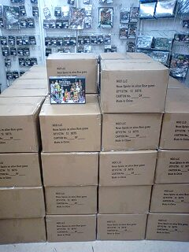
荷物が来ておりました…！
古代ローマの新しいゲームの増刷分、ついに入荷いたしました。
いや～、お待たせいたしました。
今回の増刷分では、書籍にあった誤植を修正した他、カードの質がやや向上しております。
昨今のボードゲームの盛り上がりからすると、本作の初版が品切れした後に
新たにゲームを始めた方もたくさんいらっしゃるのではないかと思います。
ニューゲームズオーダーでの増刷はファブフィブに続き2作目になるのですが、
古代ローマが増刷に辿り着いたということは、また違った面で非常に意義深く、
嬉しいですねえ。
しかし、これから秋にかけて一気に自社製品の入荷が続くので、
倉庫スペースをどうするかという課題が出てきております（笑）。
2013年の体制変更もそろそろ第二段階。営業を頑張りつつそっちもやっていきましょーう。

久しぶりの気がする、出荷作業たくさん。
- 2013/08/09 11:59 午後
- 投稿者: Yoshida

ロフトフェア2日目ですが、色々考え合わせて自分はあまり赴かず、
新担当井上に任せることにしたので、店舗にてバックアップ作業中心。
まあ、経験積んでいただきましょう。…あと暑いからあんまり荷物運びたくないし！
そして早速「古代ローマの新しいゲーム」の御注文を多数いただいたので、多数送り出し。
ありがとーございます！
ここの所入荷が殆ど無く、日照りで立ち枯れそうだったですが（笑）、
これ以降は逆にガンガン来る予定です。その分スピーディに出荷してまいりたいですなあ。
実りの秋に向け、頑張りましょう。

新しい切り口。
- 2013/08/10 11:59 午後
- 投稿者: Yoshida

あまりタッチしないと言ったロフトフェアではありますが、
土曜日はちょっとだけ残っていた2010年自社製品「ぼくらの火星」を、
お祭り気分で4個だけ売ってしまうというので、作者の小林さんと午前中限定でロフト立川で販売。
普段とはまったく異なるお店仕事と言う感じですが、新鮮で面白かったです。
通りがかっている皆様にも意外と興味をお持ちいただけるのを感じて、
こういう出店にも意味があるかもな～と実感。
まあ、すぐに売れるわけではないですから地道ですが（笑）。
「既にボードゲームを遊んでおられる方」「自発的なモチベーションでこれから始める方」
の一方で、「何もしなければボードゲームに出会われない、でもきっかけがあれば楽しまれる方」
というのはたくさんいらっしゃるかもしれないな、と改めて思いますので、
収益に直結するかはともかく、両輪で活動してまいりたいと考えています。
加えて最近、立川地元のメディアに少々取り上げて頂けるケースが増えているので、
それもまあ実験的な感覚でやっていきましょう。…井上を矢面に立てて（笑）。

初出動！
- 2013/08/11 11:59 午後
- 投稿者: Yoshida

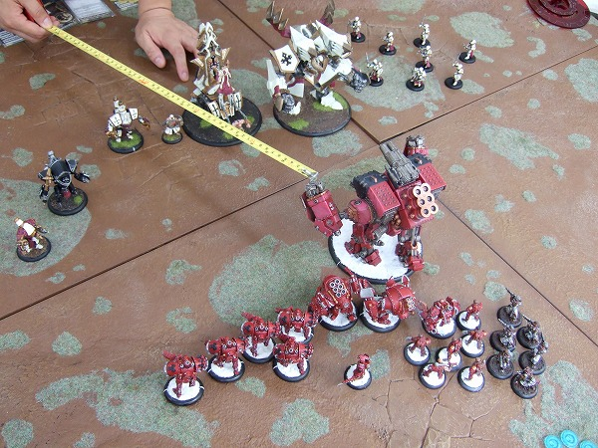
ロフトフェア関係で忙しかったこともあり御無沙汰でしたが、
Koikeさんにお誘いいただいて久しぶりのウォーマシン。
そして何気に、塗りあげたケイドアコロッサル・コンクエストで初出陣！
いや～、楽しかった！お客様にお売りする時に結構データを見て
「こうやって動かしたら楽しそうだな…」というようなことを考えていたんですが、
割とその想定通りに軽やかに動いてくれました。軍勢全体の動きでバランスを取って、
コロッサルが戦場の中心に来るように展開を持っていくと良い感じになりますねえ。
さて、もう今週は8月前半新製品のリリースなんですね！
なんとか着荷も間に合ったんで、すぐに御紹介いたしますー。

コンディションは責任。
- 2013/08/12 11:59 午後
- 投稿者: Yoshida

月曜日は定休、前の休みである水曜日もロフト搬入で借り出されたので、
今度こそもう本当にお休みでございます。折からの猛暑でもう外に出る気もしないですな（笑）。
先月から（何度目かの）生活改善をうたい出したんですが、
もう完全に朝方の生活に切り替わっております。たいへん清々しい。
そのおかげでたいへん清々しく勤務時間が3時間程延びたのと、
Blogをその日に書けなくて後日まとめ書き（まさに今）、という代償がありますが、
まあそれはその内に解決するとして。
お陰で今までにも増してコンディションが良いので、
結構ハードなスケジュールですが元気に乗り切れています。
お盆休みの時期ですが、変わらずお仕事されている方々も、御体調だけお気をつけください～。

また一つ念願。
- 2013/08/13 11:59 午後
- 投稿者: Yoshida

火曜日ー。ロフトフェアも好評開催中なのですが、実はもう一つ立川にて新たな売り場、
そしてさらにゲーム会のイベントを作る方向で、この1カ月、
先方の会社の方々とみっちりとお話合いさせていただいております。
唐突なお話にもかかわらず、非常に前向きに考え、御協力いただいておりますので、
その御期待に是が非でもお応えしたい！と俄然気合が入っております。
近日中にお知らせしたいと思いますが、この日のミーティングで、
8月後半～9月にはもう具体的な動きがあることが決定。うおーもうすぐだ。
楽しくやってまいりたいと思います。
従来の、お金稼ぐ仕事も頑張りつつ、新規開拓の仕事もがっちりやって参りますよー。

新たな拠点。
- 2013/08/14 11:59 午後
- 投稿者: Yoshida

水曜日定休、なので少々次の為の動き（仕事ってほどではないですが）。
新たに問屋の倉庫物件を借りるべく、選定中なのでございます。
秋の自社製品がすべて着荷するころには、現在の立川の社屋ではとてもまかなえない（笑）。
ここの所連打している固定費の増加には戦々恐々なのですが、倉庫だけは完全に不可避、
ということでございます。
現在の立川からの近さ、各人の家からの近さ、そして何より広さを始めとした機能が問題。
やんわりと候補地が出てきているのですが、さてどうなりますことやら。
内覧行ってみようとしたら、不動産屋さんがお盆休みで来週に持ち越し。そりゃそうか～。

ウォーマシン＆ホーズ、8月前半新製品。
- 2013/08/15 02:00 午後
- 投稿者: Yoshida

ということで無事入荷しました、ウォーマシン/ホーズの8月前半新製品の御紹介。
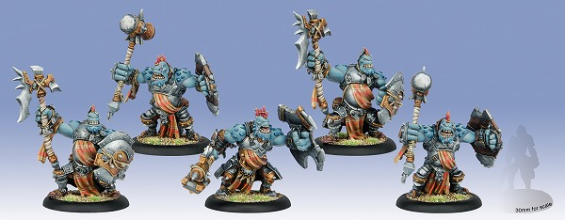
トロールブラッドの新ユニット、トロールキン・ワーダー。
ガルガンチュアン本に掲載されていた物が登場でございます。
プラ製でガッツリしたデザインが素敵ですねえ。
能力的にもちょい遅い、ちょい当てる、ちょい堅くてちょい叩けてちょい安い（コスト）、
という、使ったらゲームがたいへん楽しいだろうな～という能力設計。
自分もセカンドでトロブラ始めましたので、たいへん惹かれております。5体で5400円。
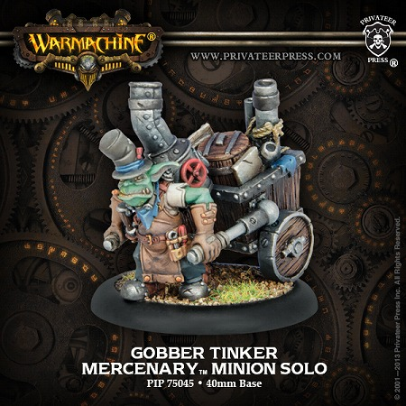
そして今回際注目のゴバー・ティンカー。マーセナリーでシグナーとケイドアに入る、
ミニオンで四勢力とも入る1点ソロ、でリペア持ち！
勿論自分のファクションでなくても（無論バトルエンジンも）治せる、
という能力付いてます。売切れたらあとは知らん!自分も1個は欲しいな～！2640円。
そしてコンバージェンス・オブ・シリスのトークン（1440円）も入荷しております。
これも売り切れない内にお買い求めください～。

ザ・バクダンについての話、(たぶん)その1。
- 2013/08/16 11:59 午後
- 投稿者: Yoshida

さーて、毎度遅れてる代表日記ですが、もう開き直って書いていきますよ(笑)。ちょっと慣れない環境で書いてますので文の切り方がいつもと違いますが、…普段からそんなこと気にして読んでる人は多分いないですな。
さて、既に販売を開始してますのでご存知の方も多いかと思いますが、ニューゲームズオーダーの8月の新製品として、ザ・バクダンをリリースしました。
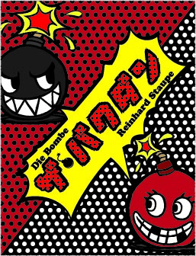
このお話を聞いて「お、ディー・ボンベ！」と、元版の名前が口から出る方は相当お詳しい方だと思います。Die Bombe、英語ならThe Bombなので、ザ・バクダンは突飛なようでそのままです。自分も、元版が出た1998年当時は全く知らず、B2Fを始めた後でお客様に勧められて知ったゲームです。聞いてからすぐ遊ぶ機会があり「あ、これ面白い！」となったのです。その時既に呼び名はザ・バクダン(確か表記はザ・爆弾)だったので、そこは基本守っていきましょう、ということで名前が決まりました。
これを出したいね、という話に今回なったのにはいくつかの理由があるんですが、第一は「ラインハルト・シュタウペ」という作者のゲームを一つ出したい、という部分でした。ここで「あ、シュタウペのゲームなんだー」という方は、随分多いはず…。だと思うんですけども、自信はないですな(笑)。ここ数年でボードゲームを始めた方には作者の名前を気にする方は減っているように感じますし、シュタウペは近年目立っている作者というわけではないからです。しかし「ダビデとゴリアテ」「バザリ」等々、外せないタイトルの作り手であるシュタウペのゲームで何か一つ、と。そこで、「ちょっと知られてない」このタイトルとなったわけです。
…と、何らまとまってないですが、今日はここまでー。こりゃ日記ではないな(笑)。

ザ・バクダンについての話、その2。
- 2013/08/17 11:59 午後
- 投稿者: Yoshida

シュタウペのゲーム、それもザ・バクダンを、ということに決めた理由については書いた通りなんですが、それ以上に触れたい話は「何故今月？」ということです。以前から発表していたいくつかのタイトルがまだリリースできていない状況で、何故？とお感じの方もいらっしゃると思いますし、今回のザ・バクダン、いきなり来た印象があるのでは無いでしょうか…、少なくとも我々にはとても強くあります、我ながら(笑)。
一つの大きな理由には、元々予定していたタイトルの生産の遅れがあります。これは海外工場での生産スケジュールのずれ込みによります。大前提として、工場での生産はこちら側の発注から見積り、仕様の調整(と交渉)、入稿、データ修正、サンプルチェック、支払い、生産、そして出荷(輸送手配)…となるため順調に行っても三か月はかかるのですが、今回の遅れの原因は「先方の海外工場への注文の集中」でした。いい工場はそれだけ注文も集中する！今回の教訓という感じです。ナゲッツとティンダハンは、それでも後は生産と出荷までこぎつけてはいるのですが、今しばらくお待たせすることとなります。なつのたからものはその次、現在サンプル送付待ちです。
待て、じゃあザ・バクダンはなんでそれらを一気に追い越してリリースされてるの？ということなんですが。それはザ・バクダンが純国内生産だからです。つまり…。
というところで、続きはまたにします。明日明日！

ザ・バクダンについての話、その3。
- 2013/08/18 11:59 午後
- 投稿者: Yoshida

ザ・バクダン、8月17日から、立川ロフトの1周年記念フェアにて発売させていただきました。追って、各取り扱い店様にも出荷を開始しておりますので、既にお買い求めいただける状態になっているかと思います。
さて、昨日の続き。ザ・バクダンを国内生産で行った理由、それは何よりシンプルに、「国内生産＝早い」ということです。と言っても、今回は例外的なスピードでやったことではあります。権利取得等を除いては、7月中に「8月（しかもできれば上旬に）リリース」を決め、そこから国内での生産工場等を選定し、各種調整、（上旬予定からすこし遅れてはしまったものの）実際に8月にリリース、というのは、自分たちからしても大いにたいへんなことでした。
ここで「早いんならそもそも、他の自社製品も国内でやったらいいんじゃ？」という話にもなります。改めて整理しましょう。
[海外生産]
メリット
・生産費用が安価（NGOレベルの生産規模であれば、費用は国内の2分の1～3分の1）
・様々な内容物に対応できる（正確には国内でも生産できるが、複雑な内容物の国内コストは数倍～10倍以上にもなる）
デメリット
・発売までの時間を要する（生産自体の時間は国内と大きくは変わらないが、連絡と輸送が問題）
・トラブルのリスクが大きい
[国内生産]
メリット
・納期が早い（販売スケジュールに対応して業者を変更も可能）
・担当者が日本人（その都度話し合い柔軟な対応ができる）
デメリット
・生産費用が高い
・実質的に作れる内容物のバリエーションが限られる（多くの物について採算面で不可能）
…と言うような感じです。ちなみに品質については「一概には言えない」という所です。少なくとも海外だから品質が低い…、ということはまったくありません。ニューゲームズオーダーとしては、「主力商品については海外である程度の部数を生産し、品質と価格を両立する」一方で、「小回りの効く形での国内生産路線を開拓する」というのが今日のテーマです。今回はその試金石も兼ねて、費用がやや高くはあるけれども、8月の新製品としてザ・バクダンを間に合わせたという形です。今月のリリースにこだわった大きな理由は、勿論ロフトでのフェアがあったからということですし、加えて「1月1タイトル」というペースで新製品リリースをしていきたい、というニューゲームズオーダーの目標にあたってのことでもありました。前後する話ではありますが、コンポーネントが箱・カード・ルール・メモ帳、という事で、国内での採算内生産が難しいアイテムが無かったことも、今回緊急リリースする品としてザ・バクダンが選ばれた理由です。
しかし国内で作るからと言って、「国内は費用が高い」とすっぱりあきらめるわけにはいきません（笑）。一つ一つについて品質とコストを追求していかなければ、ユーザーの皆さまにとっての「普通の価格」も実現できないわけです。短い時間の中制作部の奮闘により、1500円の販売価格で採算内に乗せることができたのですが、…いや～、厳しかったですね（笑）！1か月にわたりまさに修羅場という感じの制作風景が展開されました。ちなみにですが、ザ・バクダンの内容物、「箱とカード」「ルール」「メモ帳」は、それぞれ異なる印刷工場で生産されています。それをビッグ・チーズでおなじみになっ（ってしまっ）た自前セットアップin立川にて完成した、というわけです。戦々恐々としていたセットアップの瞬間、3つの内容物がきれいに箱に収まった時、…めちゃくちゃ嬉しかったです。思わず「ちゃんと入ったよおおおおおお」と叫びました（笑）。
と言う感じですので、皆様よろしければザ・バクダン、よろしくお願い致しますー！あ、内容の話をまったくしてない。Kotaku Japanで書いて頂いたのでこちらをどーぞ！

7年目の西山合流。
- 2013/08/19 11:59 午後
- 投稿者: Yoshida

今年に入ってから4月に関、7月に井上がB2F/NGOに加わっているのですが、8月に入ってさらに西山が専業化して加わっています。2012年春、ファブフィブからの参加である井上・関と違い、西山はB2F設立時のメンバー。B2Fは店の吉田と制作の西山、ただし西山だいたい居ないけど、という形で進めてきて早7年、ついにの西山専業化でございます。やっとこの形が取れることになりました（笑）。
西山は西山で独自に印刷関連の仕事を始めるべく、立川拠点に準備を進めています。
程なく始めると思いますので、その時またお知らせしますー。

足踏みしてられない。
- 2013/08/20 11:59 午後
- 投稿者: Yoshida

少々びっくりする話なんですが、本気でさらなる不動産賃貸の必要を感じて、調べたり、下見に行ったり、という話が始まっております。１つには、実質新加入の西山が独立部署を立ち上げるので、その拠点。そして今年後半の新製品で間違いなく足りなくなる問屋の倉庫スペースです。いやー、難しいもので。ここの所はB2F、NGO、西山事業所、倉庫を何とか並立させるための組み合わせパズルの状態。2年半前に移ってきた現在の社屋は「ついに辿り着いた！」という感じの良い場所で、これはもう引っ越すことは無いな、という気持ちでした。それは今も変わらないんですが、それでは別に借りるかと言われると悩む。馴染みの不動産屋さんは案の定、「大きいところ借りたら？」と勧めてくる。無理じゃあ！
…というわけで、遅かれ早かれ拡充は要るのですが、差し当たり今の場所の改装に着手して、収納力を上げる予定です。まず何はなくとも９月の入荷に対応じゃああ。売り場が段ボールで埋まらない為に！

有効なアプローチを探そう。
- 2013/08/21 11:59 午後
- 投稿者: Yoshida

水曜日は定休…なのですが、西山と二人店に集合しお仕事。西山には新しい売り場の為の自社製品のpopを制作してもらう。自分はど～も最近書き物と翻訳の仕事が果てなくある感じでございます（笑）。ハイ・コマンド訳終わったぞおおお。次ディストピアン行くぞおお。…というのを、Blogが追いつかない言い訳にしちゃあいかんですな。
夜には台車で新たな売り場に自社製品一式を運び、設営。どうしたらいいか、というのはこれから模索していかなければいかんわけですが、とりあえず第一歩を踏んだわけで。ここら辺の事は、またもうすぐ御案内致しますー。

I am Factory.
- 2013/08/22 11:59 午後
- 投稿者: Yoshida

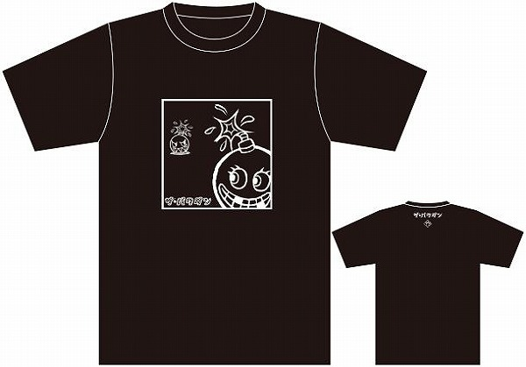
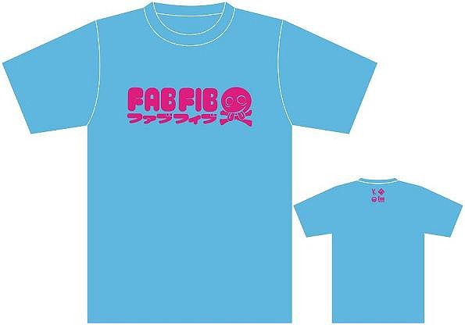
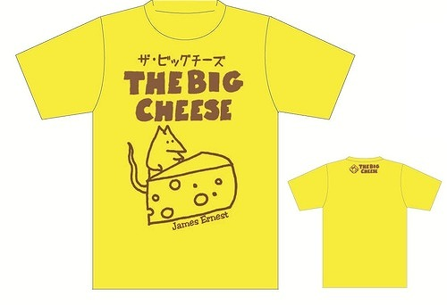
http://www.iamfactory.jp/
既に御存じの方もいらっしゃると思いますが、「アイアムファクトリー」という名義でボードゲームのTシャツを販売するネットショップが制作されています。
「制作されています」といってますが、窓口はB2Fゲームズ（笑）。また私がやってることなんじゃないの？という風に思われるとは存ずるのですが、実際は少々状況が異なりまして。このアイアムファクトリー、勉強を兼ねて新入社員の井上と関がやっている部門になっておるのです。私は横から見てはいますが原則ノータッチです。資金面を含め！枠組みを使っているとは言え、井上が主幹になってやっているので、色々工夫して頑張って頂きたい所です。代金引換の手続きだけちょっと手間だったようなのでB2Fゲームズのものを使っています。
その内Tシャツに限らず、色々思いついたものやご要望があったものを売っていきたいとか。よろしければ皆様、お問い合わせから御要望お寄せいただければと思います。Tシャツの色とか、Tシャツにして欲しいゲームタイトルなんかも！
8月いっぱいまでは送料と代引き手数料が無料のキャンペーンやっている模様なので、もうしばらくは暑いと思いますし（笑）、よろしければ御注文くださいまーせー。
…あ、NGOちゃんとニセバクダンくんの名前の経緯、その内書こう。

ウォーマシン・ハイ・コマンド、翻訳完了。
- 2013/08/23 11:59 午後
- 投稿者: Yoshida

8月後半のウォーマシン発売まだー？という催促のお声もかかってくる最近ですが、28日と遅めなのですよ今月は。大方コンバージェンスのウォーキャスター、アクシスと早くも来たコロッサル、プライム・アクシオムに注目が集まっているのですが、その横でウォーマシンをモチーフにしたデッキ構築カードゲーム「ハイ・コマンド」もリリースされます。うーんどんなもんなんだろなー、と思ってたんですが、こういうものはおきざれば大抵そのまま遊ばれないので、一念発起して和訳しましたー、よ！
ルール見た感想としては、なかなかどうして、しっかりとした目的意識で作られているのかなと。「デッキ構築」という形は真面目に取られてるんですが、目的は「ウォーマシンという物の再現」のように思います。寄って見たら別物だけど、ちょっと引いてみると凄くウォーマシンらしいな！と思えそう。
と言いながら、自分も遊んでないので、ちょっと楽しみだ。5400円、今週発売です。

嬉しくも重く。
- 2013/08/24 11:59 午後
- 投稿者: Yoshida

ロフトでのフェア出店を終えて数日、そちらでご興味お持ちになって来店される方がいらっしゃり。やはり広報的活動は大事ですなあ。7年目にして、という感じもありますが、色々立川という枠の広報をやって参りたいと考えています。知っていただかなければ広がりようもない、という一方で、知っていただけた際のボードゲームへの反応の良さというものは、予想以上にいい、というのがここの所の印象です。手前味噌になりますが、自社製品がある程度のタイトル数に達して、自信を持って色んなニーズに対応できる態勢ができつつあるのも大きいかもしれません。
手元には、ナゲッツとティンダハンの製品サンプルが、一部ずつですが、
完品の状態で来ています。現状9月上旬生産完了、なので下旬にはなんとか入荷予定です。正直、勝負作で、自信作。何とか無事に皆様にお届けしたいと思います。それぞれの話はそのうちに。

歴史遺産の域。
- 2013/08/25 11:59 午後
- 投稿者: Yoshida

夏の終わりの週末営業、遠方からのお客様もお迎えしてのんびりボードゲーム会。…をされてたのは御来客の皆様で、スタッフはひーこら訳作業など。まあ、これも次の物を楽しんでいただく為(笑)。
ボードゲームの歴史関連の話題以降、最近は色々古いゲームが持ち寄られては遊ばれてます。この日のvantuなんかは1955年産とか。それだけでも驚き。面白かったそうですし、NGOのリリースについての検討も兼ねた動きという所は元々あるので、製品化も有り得ない話ではないのか。とにかく古いので、権利関係等の勉強が必要ですけども、試みてみたくはありますなー。

電話会談。
- 2013/08/26 11:59 午後
- 投稿者: Yoshida

国内のウォーマシンの取り扱いに関してどうしていくか、ということに関して色々案じているのですが、状況を進行させるため、電話でmaleficさんと色々話しあい。なかなか大変な情勢なのですが、とりあえずスターターやルールブックなどの基本商品については9月に再入荷、という見通しが出てきた様子です。それが実現すると、助かりますなー。皆さんにたくさんご要望頂いてますので！何とか在庫正常化、してまいりたいと思います。後最近は忙しすぎるんで、自分としても遊べる機会をもっと作りたいです(笑)。来月頑張ろう。

現店舗初改装計画。
- 2013/08/27 11:59 午後
- 投稿者: Yoshida

月末、そして9月が迫ったいま、このblogでも色々触れるべきことはある気もしますけれども、我らの直近の課題は今週後半、そして来月に迫った大量入荷の連打。春先辺りからのスケジューリングの失敗により６月辺りから入荷が連鎖的に滞り、「これ以上入荷しねえともう生き残れねえだ！」と散々じたばたしていたものの、それらがいざ入荷となってきた今「何その量、倉庫スペース限界でしょうが！」とじたばたしている。いやー、滑稽なものです。…見てる側なら。当事者です！本気で洒落にならんよ今回ばかりはー！
なんて叫んでいても何も解決しない。ですので、現店舗に越してきてから早3年近く、ほぼ安定の店構えを保ってきたレイアウトを、大幅変更予定です。まあウォーマシンのコーナーは原型留めると思いますが…移動がしんどすぎるので(笑)。ともあれNGOの在庫スペースを拡大しつつ、一方でB2Fの大事な部分を如何に残すかという作業。とりあえず自分が占めているレジスペースが大幅になくなる予定です。店内ノマド！
ともあれ明日は休日ながら改装作業スタート。休み気分で楽しくやりましょーう、チクショーイ(笑)。

改装、順調に遅れる。
- 2013/08/28 11:59 午後
- 投稿者: Yoshida

水曜日ながら、改装行くぞと集まり作業開始。まず何はなくとも粗大ゴミに出すものを出さねば、という事で、使わなくなる什器を解体し、新たに導入する棚の予定地を作る。手配していた回収業者さんがすぐに来て、そこまでは順調だったんですが、着荷を見込んでいた新しい棚、来ず(笑)。まったく無駄とは言えないけれど、なんだったのよ休日出勤！という思いを抱えつつ、夕方解散。その後の時間でしっかりお休みいただきましたっ。木曜営業中、棚建て御免！

改装(第一段階)完了。
- 2013/08/29 11:59 午後
- 投稿者: Yoshida

木曜日、今日こそ棚立てるよ！と朝から待ち構えたものの、モノが届いたのは13時ごろ(笑)。もちろん他の仕事は進めていたものの、設置が開店に間に合うはずもなく、店内は作業中のまま名ばかり開店。ご来店の皆さま、ご迷惑をおかけしました。そしてご協力いただきありがとうございましたー。どうなることかと思いましたが、何とか形になってございます。随分印象が違うので普段来てる方はびっくりされるかもしれませんが、自分は結構気に入ってます。ま、そう遠くなくまた棚追加があるようですが、その時はまた頑張っていきましょーう。

9月1日、立川南口、アレアレアでボードゲーム会をやります。
- 2013/08/30 08:31 午後
- 投稿者: Yoshida

http://www.arearea.co.jp/
http://tachikawa.keizai.biz/
（↑立川経済新聞にご掲載いただきました。ありがとうございます！）
もう明後日の話になるのですが、普段の店舗、B2Fゲームズの外に飛び出てボードゲーム会を開催します。
「あそんでみよう！ボードゲーム」
日時：9月1日（日）13時から16時
場所：立川駅南口 アレアレア2：3階 アレアスタジオ
内容：ニューゲームズオーダーの自社製品ラインナップを御紹介しつつ遊びます。新たに遊ぶ方への体験会、という名目ですが、既に遊んでいらっしゃる方も勿論大歓迎です。
参加費：無料
ちなみに会場は、B2Fゲームズの店舗から徒歩2分…と言う所なのですが、我々にとっては大きな一歩です（笑）。立川南口で一番目立つ建物、モノレールの立川南駅に併設されているアレアレアの3階、アレアスタジオ（ラーメン屋さんがたくさん入っている「ラーメンスクエア」の真ん中！）でゲーム会をやらせていただけることになりましたー。すーごーいー。
前々から思っていたことで、「部屋の中で無く、街に出て、開かれたスペースで皆さんとボードゲームを遊んでみたいなあ」というのがありました。街中で踊っている人を見ると「ボードゲームやってもいいよな」と思ったりもしました（笑）。アレアレアは、「前々から狙っていた」と言ったらなんですが（数年間狙ってたんですが）、立川駅南口のランドマークを担っている建物です。お昼時はラーメンを食べにいらっしゃる方や、同じ階の書店「オリオン書房」にいらっしゃる方も多いので、自分が考えている事の場所としては、まさにうってつけでした。
ただ一体、「何だっていきなりそんな所でゲーム会なんてできるの？」という話なのですが。
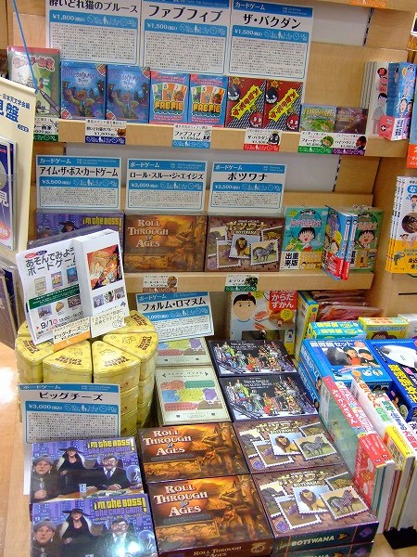
オリオン書房のアレア店さんの、店舗内の写真です。実は既に今月より、弊社のボードゲーム（とタンサンファブリークさんのヒットマンガ！）の売り場を御設置いただいてます！しかも店内一等地。うーん、手前味噌ですが、快挙！！
…と言う所でご説明しますと、オリオン書房さんは、私達が仕事をしている立川圏では、最もメジャーな書店なのです。
http://www.orionshobo.com/
オリオン書房は、駅ビルのルミネにも、グランデュオにもある。グランデュオ下のサザンにも、JRのエキナカにも入っている。北口には一番大きなノルテというお店もある。そしてアレアレアに入っているアレア店は、午前0時まで開いているので仕事が遅くなった帰りでも寄れる。そしてそのアレア店に今やボードゲームが並んでおるのです！
…力みすぎですな（笑）。思わず思わず。つまりオリオン書房さんにボードゲームのお取り扱いについて御相談した所、きわめて前向きに御検討いただき、アレア店さんに売り場を御設置頂いた上、隣接しているアレアスタジオでのイベントについても開催に御尽力いただけた、ということです。なんと言いますか、オリオン書房さんの事務所の立地が本当にB2Fのごく近所で、密に話あいを持たせていただけたのが大きかったのだと思います。
最初に電話を取って頂いた小野寺さんと言う方が「社内に興味がある人間がいるので同行します」と仰って、御来店されたのが高田さんと言う方でした。想像では「同年代くらいの方がいらっしゃるのかな？」と思っていたのですが、ご来店された高田さんは「どう見ても大物」という感じの方（自分たちの20歳は年上？）で、びっくりはしたのですが、ここは包み隠さず、と自分たちの仕事の話、ボードゲームへの思いを全力で述べさせていただきました。すると高田さんから「面白いねえ。うん、やろう」と即答をいただき、…こういうことになりました。後でいただいた名刺を見たら「専務」と記載されていたので、「うん！」とだれともなく頷いてしまいましたが（笑）。
その高田さんに「ちょっと試してみようかな」と言う風に思って頂いたのが今回の事につながっています。自分としては、失礼な言い方にはなるかもしれませんが、その高田さんとの出会いがとても面白かったのです。なので、今回のボードゲーム会の開始時に、ちょっと壇上で高田さんと私吉田でお話させていただきたいと思っています。最初に高田さんに「やってみよう」と言われた時に印象に残っているのが、その後に「こころざし高くね。」と加えられたことです。そう言われた事の真意をお聞きしたいなと思います。13時から最大30分くらいお話します…で、その模様が立川駅南口の大型ビジョン、その名も「アレアビジョン」で流れるそうです（笑）！せっかくなので思い出作りに、皆さんの前で立川の大物と突っ込んだお話をしようかなと。事と次第によっては、オリオン書房さんに定着できるかもしれんぞ（笑）！（当日の流れ次第では、実際のゲーム会は13時半からになるかもしれませんが、その旨ご了承ください）
…ということで、よろしければ皆様、お力、お貸しください。アレアレアやオリオン書房の方々に「ボードゲーム遊ぶ人って意外といるんだなあ、増えてるんだなあ」と思っていただきたいのです（笑）。週末の御予定色々あると思いますが、お時間と心に余裕ある方、是非立川においでくださいー。ボードゲーム、遊びましょう！
当日はフリープレイ的にNGOのボードゲームを遊べます。ゲームはこちらで御用意する、ことになっていますが、ビッグチーズとかファブフィブとか、酔いどれ猫とかザ・バクダンとか、お持ちの方は持ってきていただけると嬉しいです（笑）。初めてボードゲーム遊ぶよ、と言う方は、最優先で大歓迎です。ベテランの皆さま、御協力下さい（笑）！よろしくお願い致します！
しかしここまで書いておいてなんなのですが、高田さんのスケジュールは常に15分刻みらしく、長くしゃべれたことがないので、当日いらっしゃれるのかどうか、一抹の不安があるんですが（笑）。ま、いらっしゃらなかった場合は普通に自分がしゃべってそれからゲーム会やります！

暑すぎた8月終了。
- 2013/08/31 11:59 午後
- 投稿者: Yoshida

最高にどたばたした8月もなんとか末日。いやー。暑かったですね(笑)。普通にやってるだけで殊勲賞ものという感じでしたが…、と書いてるともう暑さも一段落したかのようですけども。早く涼しくなってほしいー。
NGOはここの所大きな難局にありまして、今月はかなりキビシかったですけども、来月はついにナゲッツやティンダハン、など(！)が来るはずなので、…引っくり返してやりましょおおおおう。ともあれ、また来月！

